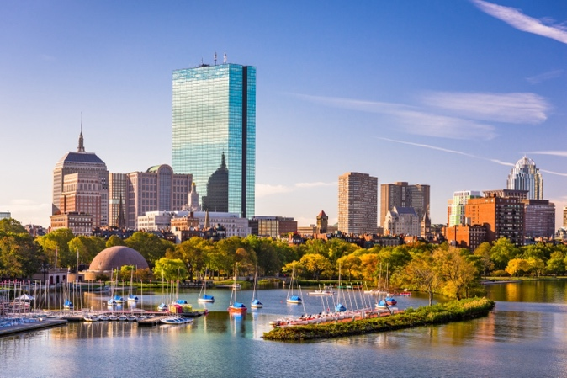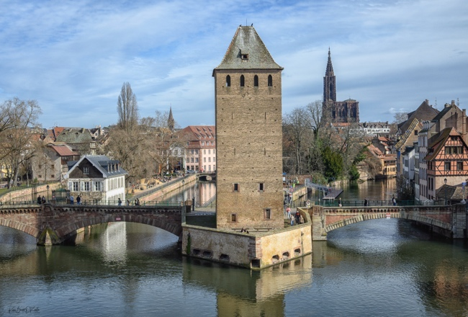

2 Perspectives : un défi et un échange photographique
Sponsorisé par : Boston Strasbourg Sister City Association, Alsace Etats-Unis, Mairie de la Ville de Boston, Mairie de Strasbourg

Qu’est-ce que c’est?
Un défi photo printanier pour les photographes de tous niveaux vivant dans la zone métropolitaine des villes jumelles de Boston et Strasbourg. Le thème est 2 Perspectives et les participants sont invités à soumettre deux photos prises dans leurs villes respectives capturant ce thème selon leurs propres interprétations. Dix gagnants de chaque ville seront sélectionnés par un panel indépendant de juges des deux villes.

Qui sommes-nous ?
Depuis plus de 60 ans, nous entretenons les relations entre les villes jumelles de Boston, dans le Massachusetts, aux États-Unis, et de Strasbourg, en Alsace, en France. Boston et Strasbourg ont commencé leur association en 1960 grâce à l'inspiration du Strasbourgeois Charles Munch, alors chef d'orchestre de l'Orchestre symphonique de Boston.

Nous avons diverti des maires de Boston et de Strasbourg, parrainé de nombreux échanges d'étudiants, envoyé des Bostoniens au Parlement européen, des scientifiques dans des laboratoires français et américains, des étudiants en commerce en stage, et permis à des boulangers, des pompiers, des jardiniers communautaires, des artistes, des quilteuses, des marathoniens et des musiciens de visiter leurs villes jumelles. Aujourd'hui, pour la première fois, nous créons une opportunité d'échange pour les photographes des deux villes jumelles afin qu'ils puissent partager leurs travaux.

Nous invitons toutes les personnes intéressées à favoriser cette relation à devenir membres de l'une de nos organisations. Veuillez cliquer ici pour en savoir plus :

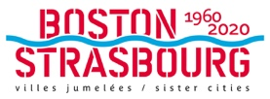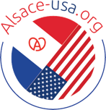
Boston Strasbourg

Notez que l'adhésion à ces associations n'est pas une condition préalable pour participer au défi de photographie.

Les gagnants reçoivent :
- Votre travail exposé dans le cadre d'expositions à Boston et à Strasbourg en 2026
- Frais d'impression et d'encadrement des deux expositions pris en charge par l'association
- Promotion de votre travail par le biais de nos canaux en ligne et des médias sociaux
- L'occasion d’agrandir votre réseau et de vous faire de nouveaux amis dans le monde de la photographie

Qui peut postuler ?
Le challenge est ouvert aux photographes résidant dans la region de Greater Boston ou dans la région de Strasbourg Eurométropole.

Il n'y a pas de limite d'âge et nous encourageons fortement les photographes de tous niveaux, y compris les étudiants.

Que recherchons-nous ?
Nous sommes à la recherche d'une interprétation créative du thème 2 Perspectives, capturée en deux clichés. Les photos peuvent être en mode paysage ou en mode portrait, en noir et blanc ou en couleur, et la seule véritable exigence est que vos images capturent l'essence ou l'esprit de votre ville. Il peut s'agir d'architecture, de rue, de portrait ou d'abstrait. Cela dépend vraiment de vous et de votre imagination.

Nous vous demandons d'inclure un titre et un texte de présentation de votre œuvre. Le texte de présentation est limité à 200 mots au total. Le texte de présentation peut être narratif, poétique ou une simple explication de l'idée derrière votre œuvre photographique. Ce que nous recherchons, c'est un peu d'« histoire » sur ce qui vous a inspiré à prendre ces deux photos. Expliquez comment votre œuvre capture l'esprit de votre ville que vous voudriez partager avec vos homologues de Boston ou de Strasbourg.

Comment postuler
Vous devrez compléter des informations généralessur vous-même et sur la façon de vous joindre si vous faites partie des gagnants. Vous téléchargerez vos deux photos via cette plateforme en ligne et les images sont limitées à 5 Mo chacune, pour un total maximum de 10 Mo pour les deux. Notez que vous devrez utiliser un compte Gmail ou en créer un pour accéder à l'envoi du formulaire Google.

Date limite de soumission :
Le défi débute le 19 avril 2025 et se termine le 11 mai 2025. Les soumissions finales doivent être soumises avant 23h.

La demande se fait par le biais d'un formulaire en ligne – cliquez ici pour l'ouvrir.

https://forms.gle/fX81iLVRrVZ5ZnGXA

Foire aux questions :
Les demandes seront anonymisées avant d'être examinées par les juges. Par conséquent, veuillez ne pas inclure votre nom ou votre signature sur les images.

Le nom du fichier doit être votre nom, suivi des chiffres 1 et 2, au format Nomdefamilleprénom1.jpg et Nomdefamilleprénom2.jpg. Par exemple : Smithjohn1 et Smithjohn2.

Les droits d'auteur pour toutes les images créées dans le cadre de ce défi restent la propriété du photographe. Cependant, l'Association des villes jumelées Boston Strasbourg et Alsace Etats-Unis se réservent le droit d'utiliser, de publier et d'afficher les images résultant du défi, créditées aux gagnants, dans du matériel promotionnel et sur les réseaux sociaux.

La vente de ces œuvres est facultative pour les photographes et 25% des recettes reviendront à l'organisme.
Le jugement aura lieu en mai. Dix gagnants de chaque ville seront annoncés au cours de l'été et des expositions des œuvres gagnantes seront présentées en janvier-février 2026.
Notez que les photos finales choisies pour l'exposition seront dans des cadres de 30 x 40 cm (16 x 12 pouces) et que nous utiliserons des cadres noirs standards (pouvant être positionnés en paysage ou en portrait) et que des passe-partout blancs seront inclus. Les photographes peuvent demander à ce qu'un passe-partou ne soit pas utilisé ou ils peuvent fournir le leur si une taille ou une couleur non standard est préférée.
Pour l'exposition, les gagnants imprimeront deux copies de chacune de leurs deux photos, qui seront collectées par le comité respectif de la ville jumelée. Les gagnants seront remboursés jusqu'à 20 USD ou 20 € par impression après avoir fourni un reçu pour les frais. L'envoi à l'étranger sera à la charge de l'association.

*La raison pour laquelle nous demandons aux photographes d'imprimer leurs propres photos est d'éliminer toute différence de couleur ou de ton entre les imprimantes et les problèmes d'étalonnage du moniteur. De nombreux photographes préfèrent souvent le faire eux-mêmes. Certains clubs photo offrent la possibilité d'imprimer à un coût réduit. Nous proposerons des suggestions aux gagnants lorsque le moment sera venu de choisir les options d'impression.

Pour les problèmes techniques, veuillez nous contacter par courriel à l’adresse bostonstrasbourg67@gmail.com. Notez qu'en raison du grand nombre de soumissions attendues, nous ne sommes pas en mesure de répondre aux questions de contenu. Seuls les problèmes techniques liés à votre soumission seront résolus.

